TOLERANCIA A FALLOS RAID 6/RAID 10

Trabajo de Alejandro Sainz Sainz

SISTEMAS INFORMÁTICOS 24-25

COMENZANDO POR EL RELACIONAL 2

GENERANDO NUESTRO SCRIPT 5

Crea al empleado #1, al departamento #1 y al coche de empresa #1 7

Crea 3 empleados más, utilizando una única sentencia 8

Crea el coche de empresa #2, el cual sólo se identifica por su matrícula 9

Cambia el nombre del empleado #2 a "Carlos" 10

Cambia el nombre del departamento #1 a "IT" 11

Cambia la marca a "Seat" y el modelo a "Ibiza" en el coche de empresa #2 12

Elimina al empleado #4 13

Elimina coche de empresa #2 14

Elimina todos los registros 15

CODIGO SQL 17

INGENIERIA INVERSA 20

# BREVE COMIENZO

Antes de comenzar a explicar las diferencias y las características de los sistemas RAID, en concreto 6 y 10, tenemos que hablar de una serie de características de versiones anteriores de este sistema, ya que nos ayudarán a entender mejor el funcionamiento de los dos casos que nos ocupan.

## RAID 0 Y RAID 1

De estos sistemas necesitamos entender varias cosas.

Lo primero, el RAID 0 consiste en fragmentar los archivos que se van a almacenar en varias partes. Cada una de esas partes será almacenada por separado en uno de los discos que forman parte del RAID.

Con esto lo que se consigue es mejorar la velocidad de acceso, tanto de lectura como de escritura, al acceder a la información, ya que para acceder a un archivo se accede de forma simultánea a los fragmentos de ese archivo almacenados en los dos discos.

Es una similitud a cómo funciona la memoria RAM con tecnología DUAL CHANNEL.

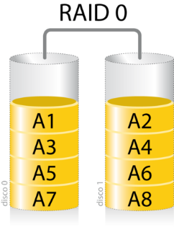

Ejemplo de RAID 0

En el otro caso, RAID 1, la ventaja de este sistema es la seguridad y la redundancia, ya que uno de los discos es una imagen completa bit a bit del otro, mirroring, lo que nos da la opción en caso de fallo de cambiar la actividad desde el disco dañado a su copia que, en condiciones estándar, estará en perfectas condiciones.

Cabe mencionar que no podemos confundir un RAID 1 con una copia de seguridad al uso, ya que el disco espejo funciona permanentemente, copiándose en tiempo real de su origen.

## CONCEPTO DE TOLERANCIA A FALLOS

Cuando en este tema hablamos de la tolerancia a fallos, siempre dentro de los dos casos que nos ocupan, nos referimos tanto a sectores defectuosos de un disco duro como al disco completo.

Cada sistema RAID tiene su propio nivel de tolerancia a fallos, ya sea en número de sectores fallidos como de discos completos defectuosos o inaccesibles.

En conclusión, cada versión de RAID, tolera un número máximo de sectores o discos defectuosos dependiendo de su configuración, lo que le puede hacer más sólido y fiable.

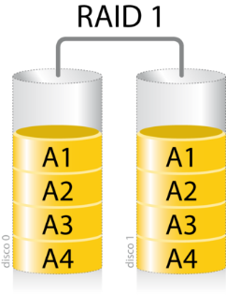

Ejemplo de RAID 1

# EXPLICACIÓN DEL SISTEMA RAID 6

Lo primero antes de comentar la tolerancia a fallos de este sistema deberemos entender su funcionamiento.

El RAID 6 es una evolución de todas las configuraciones RAID anteriores, que va cogiendo algunas de sus configuraciones y tecnologías para mejorar la estabilidad y la seguridad de este sistema. Este sistema funciona con un mínimo de 4 discos enlazados. En estos discos se van alternando sectores de datos con sectores de paridad.

De la misma forma que en los apartados anteriores veíamos como en el RAID 1 se creaba un espejo de un disco, para generar redundancia y poder recurrir a él en caso de fallo del disco original, el RAID 6 genera fragmentos de paridad o de redundancia que sirven de respaldo del resto de información almacenada en los discos.

Vamos a explicar ahora primero la estructura del sistema.

## ESTRUCTURA DEL RAID 6

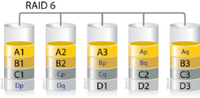

Configuración RAID 6

Como vemos en la figura, en el RAID 6, toda la información se divide en fragmentos, stripping, y se crean a su vez fragmentos de paridad (los bloques grises en los discos). En formatos anteriores, sobre todo en el caso del RAID 5, sólo se genera un fragmento de paridad por disco, por los dos que se generan en el RAID 6, lo que aumenta la capacidad de reaccionar a fallos y de reconstrucción de los sectores de datos.

Al generar esos dos fragmentos de paridad se reduce la capacidad de almacenamiento de discos, pero gracias a esa redundancia se aumenta la seguridad y la velocidad de acceso a los mismos.

Cabe destacar que, aunque en esta figura, los sectores de paridad aparecen todos colocados en la misma posición de cada disco, en la realidad no es así, si no que se ubican en sectores diferentes, para que no suceda el supuesto de que todos los discos fallen en el mismo sector y existiese la posibilidad del malfuncionamiento de todo un sector de paridad del RAID.

Como curiosidad al respecto de los discos y de la ubicación de los sectores de paridad hay que comentar que, en la práctica, cada uno de los discos al adquirirse pertenecen a lotes distintos para evitar que un fallo en la fabricación de un lote afecte a todos los discos del RAID. A parte de todo eso, existen prácticas comunes, como que uno de los discos ya comience con un mínimo de horas de trabajo, o que a uno de los discos se le asigne más carga de trabajo, para que en el momento que ya falle ese disco, sirva como referencia que nos indique el momento en el que pueden comenzar a presentar fallos el resto de los discos.

# CREACIÓN DE LA PARIDAD

Bien, el sistema de creación de la paridad no lo entiendo demasiado bien, ya que incluye terminología la cual desconocía o conocía muy poco, tales como Reed-Solomon, Campo de Galois y XOR. La que me suena más es el XOR, gracias a programación, así que voy a intentar realizar una síntesis de lo que yo creo que entiendo.

Para generar los fragmentos de paridad, se seleccionan diferentes sectores de los diferentes discos, en grupos de cuatro sectores y se realiza un XOR bit a bit.